Kit de herramientas para los medios sociales

Meme Image

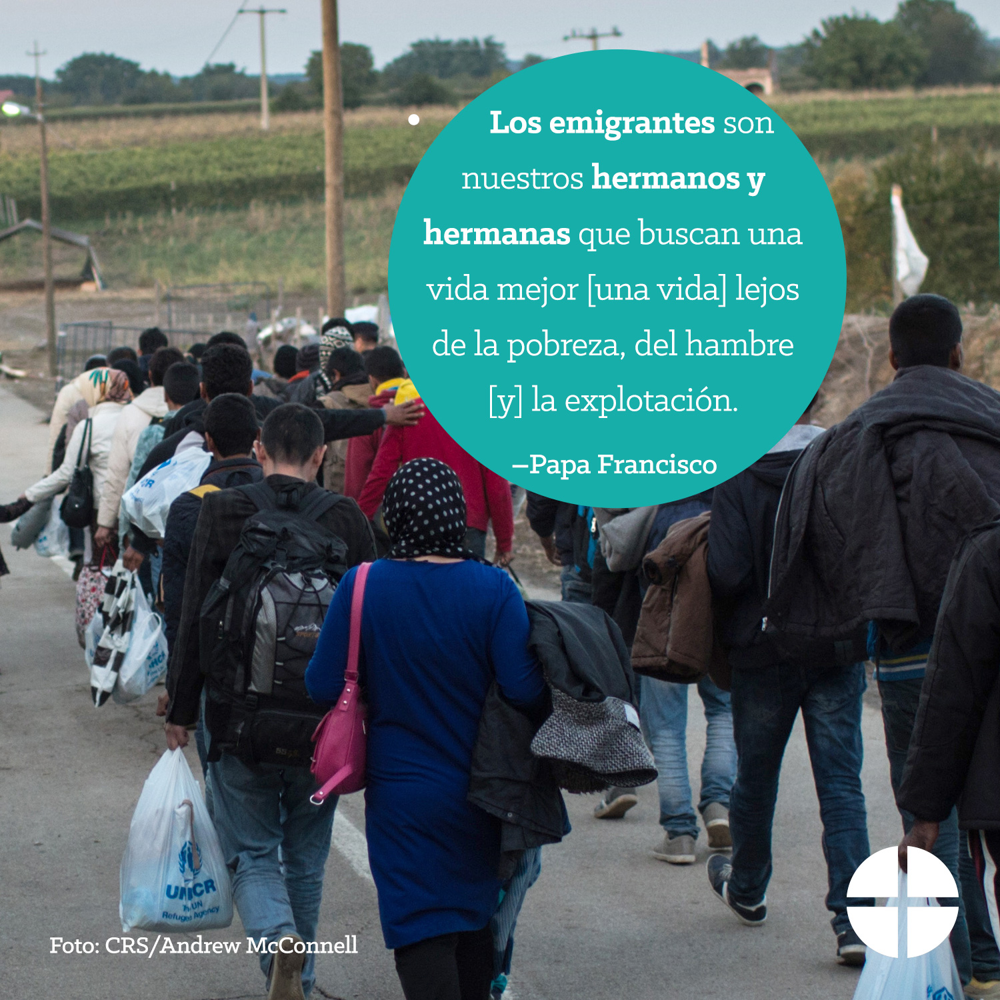

Facebook Profile Image
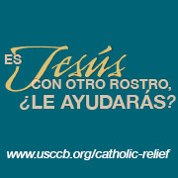

Facebook Banner Image

Facebook
- La colecta de The Catholic Relief Services ayuda a financiar a seis agencias católicas que dan servicios a los vulnerables y marginados aquí y en el extranjero. ¡Apoyen a la colecta en la Misa! #JesusInDisguise http://goo.gl/943fOW

- Únanse a nosotros para orar por todos los que se benefician de The Catholic Relief Services Collection:

“Jesús, enséñanos a reconocer tu presencia en los necesitados. Que demos de nosotros mismos en servicio a los demás y así apresurar la venida del Reino que nos has prometido, en donde vives con el Padre y el Espíritu Santo, un solo Dios, por los siglos de los siglos”. #1iglesia1misión #JesusInDisguise http://goo.gl/943fOW

- En las familias que luchan por permanecer intactas en medio de la adversidad, veamos a Cristo. ¡Apoyen a The Catholic Relief Services Collection en la Misa! #JesusInDisguise #1iglesia1misión http://goo.gl/943fOW
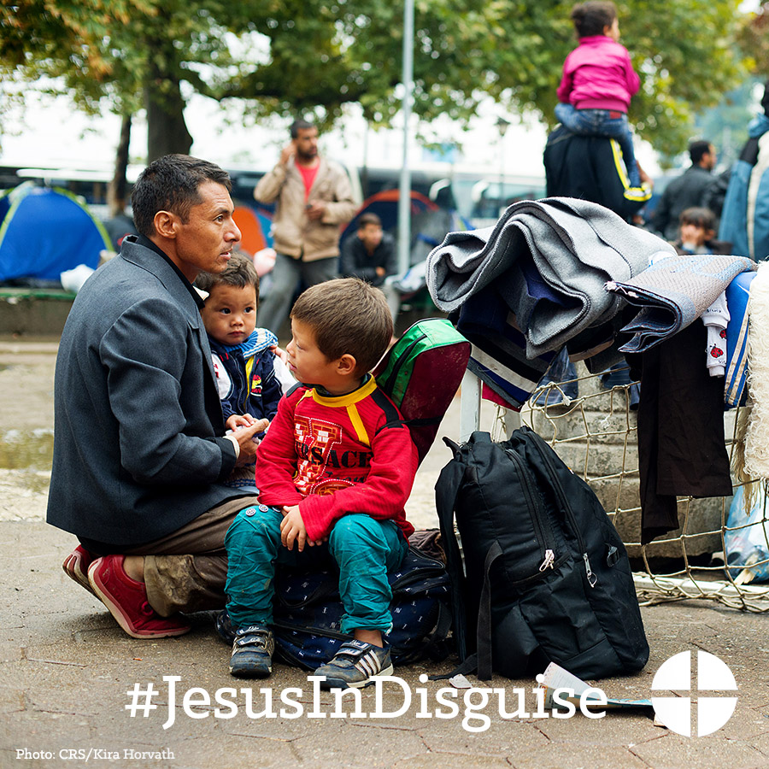
- En los pobres y los humildes del mundo, veamos a Cristo. Apoyen a The Catholic Relief Services Collection en la Misa y ayuden a #JesusInDisguise #1iglesia1misión http://goo.gl/943fOW
- En los que están forzados a dejar sus hogares debido a guerras o hambruna, veamos a Cristo. ¡Apoyen a The Catholic Relief Services Collection en la Misa! #JesusInDisguise #1iglesia1misión http://goo.gl/943fOW
- En los niños que se acuestan hambrientos y que no les es posible asistir a la escuela, veamos a Cristo. ¡Ayuden a #JesusInDiguise y den su apoyo a The Catholic Relief Services Collection en la Misa! #1iglesia1misión http://goo.gl/943fOW
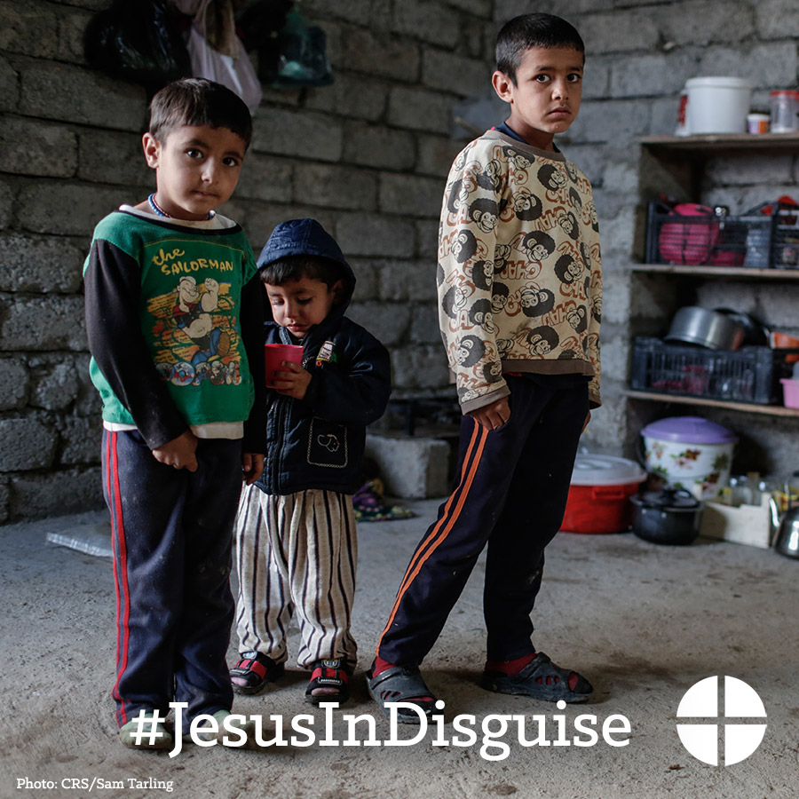
- En los inmigrantes y refugiados que buscan libertad y esperanza, veamos a Cristo. Ayuden a #JesusInDisguise y den su apoyo a The Catholic Relief Services Collection en la Misa. #1iglesia1misión http://goo.gl/943fOW
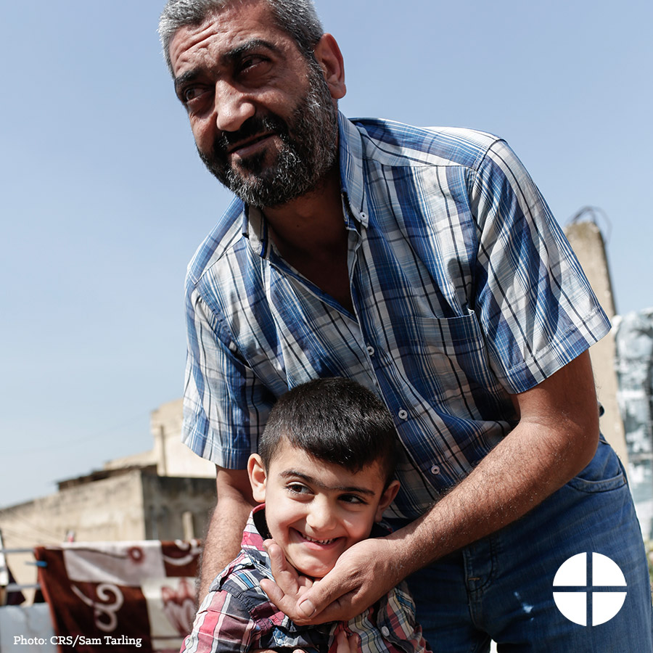
- En los huérfanos o en los que han sido abandonados, veamos a Cristo. ¡Apoyen The Catholic Relief Services Collection en la Misa! #JesusInDisguise #1iglesia1misión http://goo.gl/943fOW
- En los ancianos que han sido olvidados, veamos a Cristo. Apoyen a The Catholic Relief Services Collection en la Misa y ayuden a #JesusInDisguise #1iglesia1misión http://goo.gl/943fOW
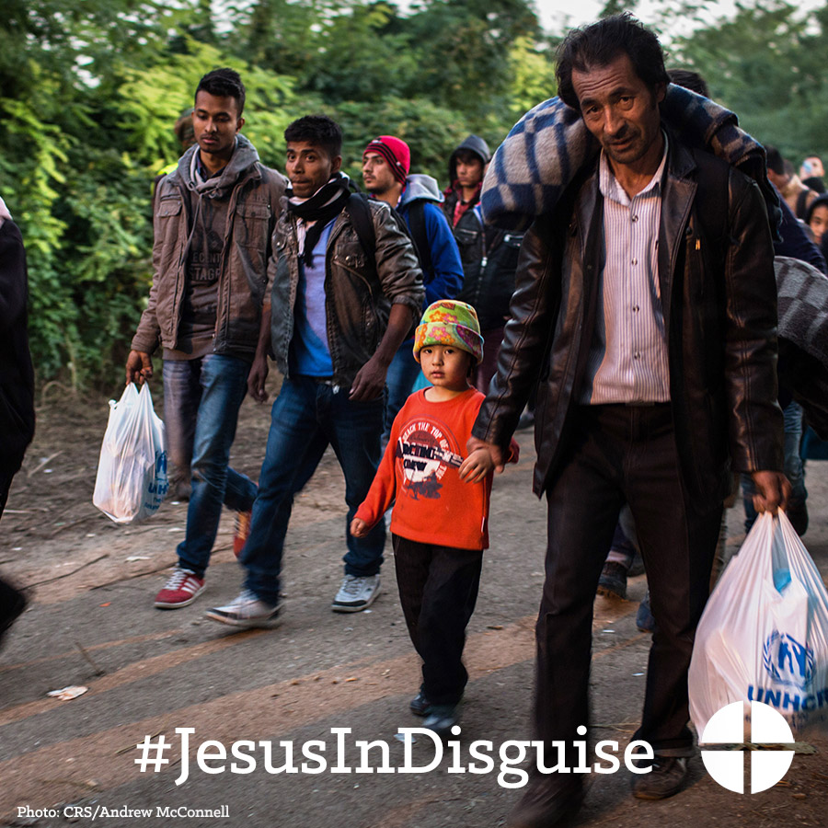
- En los que se esfuerzan por encontrar un buen trabajo, veamos a Cristo. ¡Apoyen a The Catholic Relief Services Collection en la Misa este fin de semana! #JesusInDisguise #1iglesia1misión http://goo.gl/943fOW
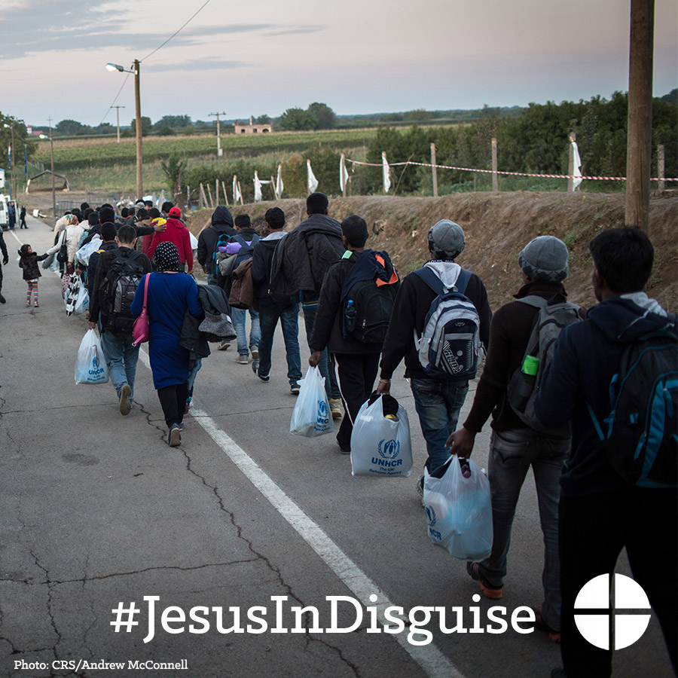
- En los que trabajan por la paz y la justicia para todos, veamos a Cristo. ¡Por favor, contribuyan generosamente a The Catholic Relief Services Collection en la Misa! #JesusInDisguise #1iglesia1misión http://goo.gl/943fOW
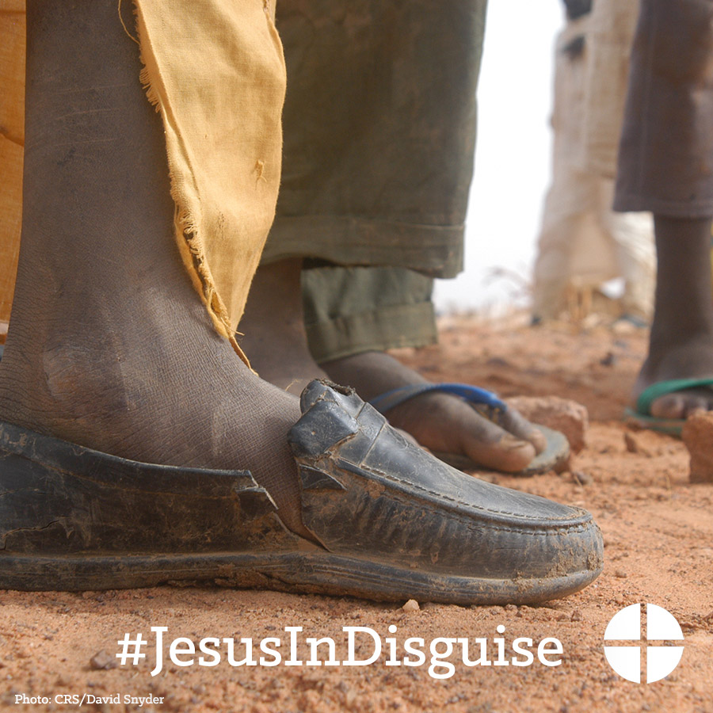
- La próxima semana llevaremos a cabo The Catholic Relief Services Collection. Por favor, en oración, ¡consideren contribuir a la colecta en la Misa! #JesusInDisguise #1iglesia1misión http://goo.gl/943fOW
- ¡The Catholic Relief Services Collection es este fin de semana! Contribuye a esta colecta y ayuda a #JesusInDisguise
- ¡Hoy es The Catholic Relief Services Collection! Muchas gracias por ayudar a #JesusInDisguise

Twitter
- ¿Sabías que la colecta para The Catholic Relief Services apoya a 6 organizaciones? #JesusInDisguise http://goo.gl/gbgmrk
- En los pobres y humildes del mundo, veamos a Cristo. ¡Ayuda a The Catholic Relief Services Collection en la Misa! http://goo.gl/gbgmrk
- En los inmigrantes y refugiados, veamos a Cristo. Apoya a la colecta de The Catholic Relief Services. #JesusInDisguise
- En los huérfanos o abandonados, veamos a Cristo. Ayuda a #JesusInDisguise en The Catholic Relief Services Collection
- En las familias que luchan por permanecer intactas, veamos a Cristo. ¡Colecta de CRS esta semana! #JesusInDisguise
- En los ancianos olvidados, veamos a Cristo. Ayuda a #JesusInDisguise este fin de semana y apoya la segunda colecta

- En los que luchan por lograr un buen trabajo, veamos a Cristo. Ayuda a #JesusInDisguise en la Misa este fin de semana
- Este fin de semana realizaremos The Catholic Relief Services Collection, aprende más y ayuda a #JesusInDiguise http://goo.gl/gbgmrk
- ¡The Catholic Relief Services Collection es este fin de semana! Contribuye a esta colecta y ayuda a #JesusInDisguise
- ¡Hoy es The Catholic Relief Services Collection! Muchas gracias por ayudar a #JesusInDisguise

Instagram
- The Catholic Relief Services Collection ayuda a financiar a seis agencias católicas que dan servicios a los vulnerables y marginados aquí y en el extranjero. ¡Apoya a la colecta en la Misa! #JesusInDisguise #1iglesia1misión
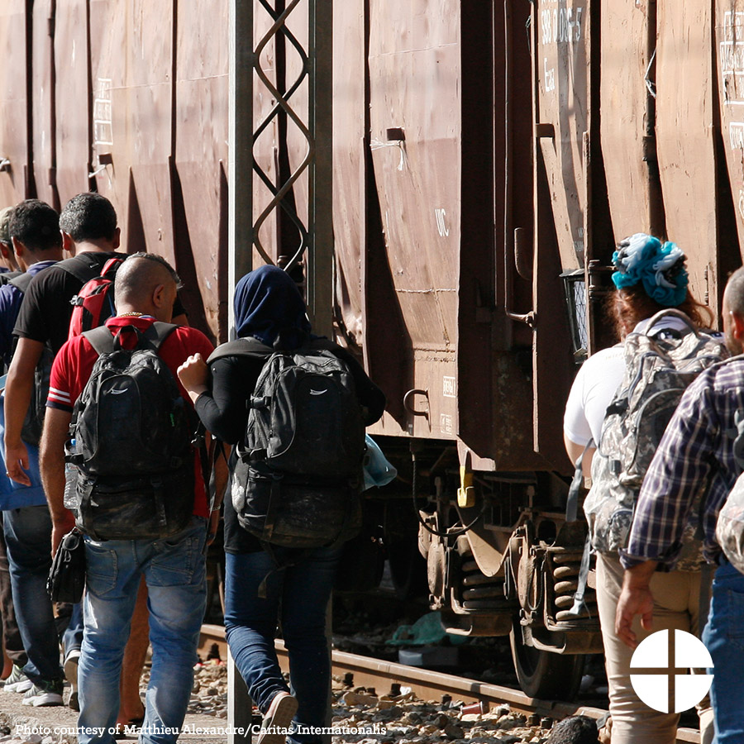
- Únete a nosotros para orar por todos los beneficiarios de The Catholic Relief Services Collection:

“Jesús, enséñanos a reconocer tu presencia en los necesitados. Que demos de nosotros mismos en servicio a los demás y así apresurar la venida del Reino que nos has prometido, en donde vives con el Padre y el Espíritu Santo, un solo Dios, por los siglos de los siglos”. #JesusInDisguise #1iglesia1misión

- En las familias que luchan por permanecer intactas en medio de la adversidad, veamos a Cristo. ¡Apoya a The Catholic Relief Services Collection en la Misa! #JesusInDisguise #1iglesia1misión

- En los pobres y los humildes del mundo, veamos a Cristo. ¡Apoya a The Catholic Relief Services Collection en la Misa! #JesusInDisguise#1iglesia1misión

- En los que están forzados a dejar sus hogares debido a guerras o hambruna, veamos a Cristo. ¡Apoya a The Catholic Relief Services Collection en la Misa! #JesusInDisguise #1iglesia1misión

- En los niños que se acuestan hambrientos y que no les es posible asistir a la escuela, veamos a Cristo. ¡Apoya a The Catholic Relief Services Collection en la Misa! #JesusInDiguise #1iglesia1misión

- En los inmigrantes y refugiados que buscan libertad y esperanza, veamos a Cristo. ¡Apoya a The Catholic Relief Services Collection en la Misa! #JesusInDisguise #1iglesia1misión

- En los huérfanos, o en los que han sido abandonados, veamos a Cristo. ¡Apoya a The Catholic Relief Services Collection en la Misa! #JesusInDisguise #1iglesia1misión

- En los ancianos que han sido olvidados, veamos a Cristo. Apoya a The Catholic Relief Services Collection en la Misa y ayuden a #JesusInDisguise #1iglesia1misión

- En los que se esfuerzan por encontrar un buen trabajo, veamos a Cristo. ¡Apoya a The Catholic Relief Services Collection en la Misa este fin de semana! #JesusInDisguise #1iglesia1misión

- En los que trabajan por la paz y la justicia para todos, veamos a Cristo. ¡Apoya a The Catholic Relief Services Collection en la Misa! #JesusInDisguise #1iglesia1misión

- La próxima semana llevaremos a cabo The Catholic Relief Services Collection. Por favor, en oración, ¡consideren contribuir a la colecta en la Misa! #JesusInDisguise #1iglesia1misión

